Министерство образования Республики Беларусь

Учреждение образования

«Белорусский государственный университет информатики и радиоэлектроники»

Институт информационных технологий

Факультет

Компьютерных технологий

Лабораторная работа № 6

«Разработка программ, реализующих механизм наследования»

Вариант № 14

Выполнил: студент гр. 981064 Шичко П.В.

Проверила: Воробей В.А.

Минск 2020

Лабораторная работа № 6

«Разработка программ, реализующих механизм наследования»

Вариант № 14

1. Задание № 1. Текст задания;

Создать объект класса Простая дробь, используя класс Число. Методы: вывод на экран, сложение, вычитание, умножение, деление.

1. Реализация программы (основной код);

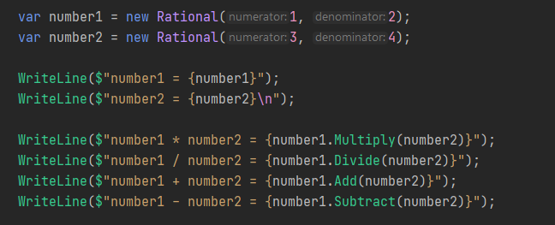

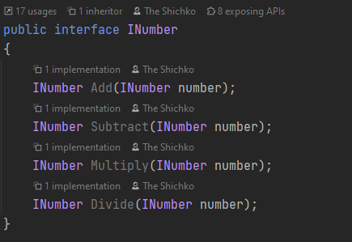

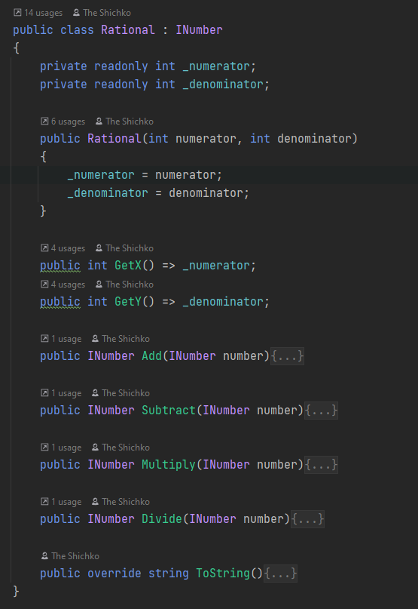

1. Скрин программы, в котором отражены все результаты работы программы;

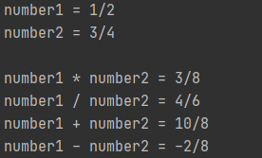

Задание 2

Налоги. Определить множество и сумму налоговых выплат физического лица за год с учетом доходов с основного и дополнительного мест работы, авторских вознаграждений, продажи имущества, получения в подарок денежных сумм и имущества, переводов из-за границы, льгот на детей и материальной помощи. Провести сортировку налогов по сумме.

Реализация программы (основной код);

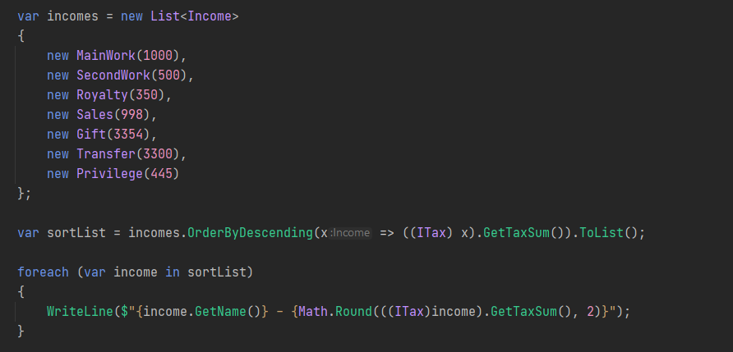

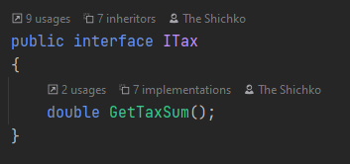

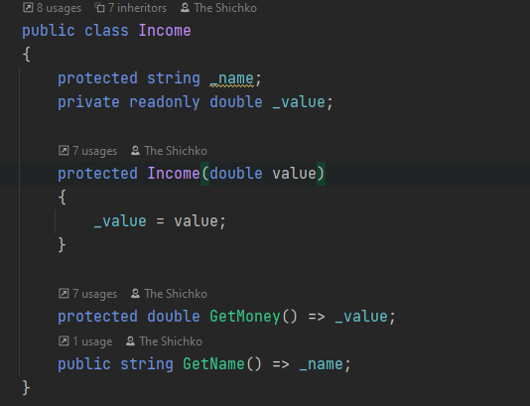

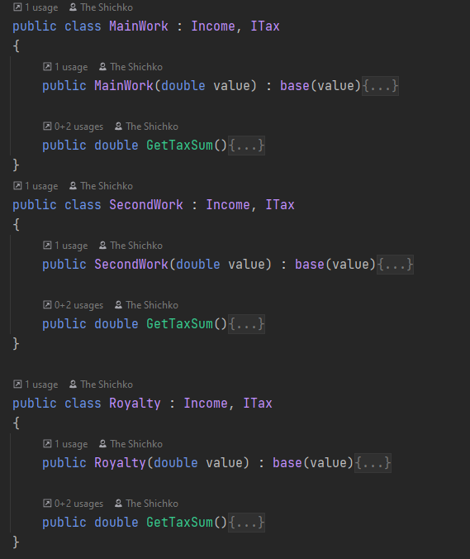

Скрин программы, в котором отражены все результаты работы программы;

